Консультация для родителей
подготовлена воспитателями Георгиевской Н.Н., Гришиной И.А.

«Правила проведения
пальчиковой гимнастики»

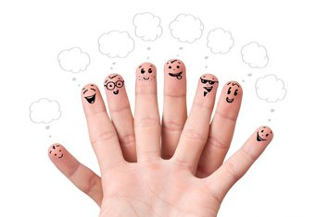

- играть с пальчиками можно с младенческого возраста. Отличие в выполнении упражнений будет состоять в том, что сначала малыш пассивен (взрослый совершает действия с его ручками и пальцами), а затем более самостоятелен и активен;
- при разучивании упражнений движения должны выполняться чуть замедленно, затем темп может быть увеличен;
- упражнения и игры на развитие мелкой моторики могут быть как с речевым сопровождением, так и без него (основанные только на подражании ребенком действиям взрослого);
- если малыш испытывает определенные затруднения в самостоятельном выполнении задания, следует оказать ему помощь, которая может состоять в виде совместных движений (рука в руке);
- если ребенок допускает ошибки в процессе выполнения заданий, целесообразно его поправить, напомнив правильное положение пальцев рук или направления их движений;
- выполнение любого упражнения является достаточно сложным для ребенка. Учитывая это, следует поощрять его, подбадривать, положительно оценивать.

«Профессии»
Много есть профессий знатных, (Соединять пальцы правой руки с большим) И полезных, и приятных. (Соединять пальцы левой руки с большим) Повар, врач, маляр, учитель, Продавец, шахтёр, строитель… (Последовательно соединять пальцы обеих рук с большим) Сразу всех не называю, (Сжимать и разжимать кулачки) Вам продолжить предлагаю. (Вытянуть руки вперёд ладонями вверх).

«Есть игрушки у меня»
Есть игрушки у меня: (хлопают в ладоши и ударяют кулачками друг о друга попеременно)
Паровоз и два коня,
Серебристый самолет,
Три ракеты, вездеход,
Самосвал, подъемный кран –
Настоящий великан.
(загибают пальчики на обеих руках)
Сколько вместе?
Как узнать?
Помогите сосчитать!
(хлопают в ладоши и ударяют кулачками друг о друга попеременно)
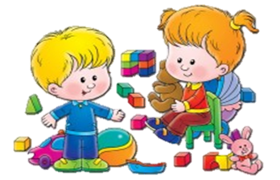

«За ягодами»
Раз, два, три, четыре, пять,
(пальчики обеих рук «здороваются», начиная с больших)
В лес идем мы погулять. (обе руки «идут» указательными и средними пальцами по столу)
За черникой,
За малиной, За брусникой, За калиной. Землянику мы найдем И братишке отнесём. (загибают пальчики, начиная с большого)

